**APSTIPRINĀTS**

Priekules novada pašvaldības

iepirkumu komisijas

2015.gada 5.marta sēdē,

protokols Nr.2015/7-1

**IEPIRKUMA**

***„Mēbeļu piegāde Priekules novada pašvaldības Sociālā atbalsta centram”***

**NOLIKUMS**

Iepirkuma identifikācijas Nr.PNP2015/7

Priekule

2015

**1. Vispārīgā informācija**

* 1. **Iepirkuma identifikācijas numurs** – **PNP2015/7.**

**1.2. Pasūtītājs:**

**Priekules novada pašvaldība**

Adrese: Saules iela 1, Priekule, Priekules novads, LV-3434

Reģ.Nr.90000031601

Tālrunis 63461006, fakss 63497937

e-pasta adrese: [dome@priekulesnovads.lv](mailto:dome@priekulesnovads.lv)

mājaslapa: [www.priekulesnovads.lv](http://www.priekulesnovads.lv)

**1.3. Iepirkuma metode -** iepirkums Publisko iepirkumu likuma 8.2 panta noteiktajā kārtībā.

**1.4. Iepirkuma dokumentu saņemšana**

1.4.1. Ieinteresētās personas ar iepirkuma dokumentiem bez maksas var iepazīties uz vietas Priekules novada pašvaldībā (Saules ielā 1, Priekulē, Priekules novadā) darba dienās no plkst.8:00–12:00 un 12:45–17:00 (piektdienās līdz 16:00) vai Priekules novada pašvaldības mājaslapā [www.priekulesnovads.lv](http://www.priekulesnovads.lv) sadaļā ”Publiskie iepirkumi” līdz 2015.gada 17.martam plkst.14:00.

1.4.2. Kontaktpersona: Priekules novada pašvaldības izpilddirektora vietniece Andra Valuže, tel.63497911, 28646422, e-pasts [andra.valuze@priekulesnovads.lv](mailto:andra.valuze@priekulesnovads.lv) .

**1.5. Piedāvājuma iesniegšana**

1.5.1. Ieinteresētās personas piedāvājumus var iesniegt personīgi Priekules novada pašvaldībā pie sekretāres vai atsūtot pa pastu ierakstītā sūtījumā līdz 2015.gada 17.martam plkst.14:00 uz adresi: Priekules novada pašvaldība, Saules ielā 1, Priekulē, Priekules novadā, LV - 3434, sākot ar dienu, kad paziņojums par plānoto līgumu ir publicēts Iepirkumu uzraudzības biroja mājaslapā: [www.iub.gov.lv](http://www.iub.gov.lv). Pasta sūtījumam jābūt nogādātam norādītajā adresē līdz augstākminētajam termiņam.

1.5.2. Piedāvājumu iesniegšanas termiņa – 2015.gada 17.marta norādītais laiks – plkst.14:00 tiek nofiksēts ar "koordinētā universālā laika" sistēmas (UTC) palīdzību atbilstoši otrajai laika joslai (Grīnvičas laiks plus divas stundas), vai, ja neparedzētu apstākļu dēļ nav pieejams internets, tad precīzs laiks tiek nofiksēts ar Latvijas Radio 1 palīdzību, kas paziņo par pilnas stundas iestāšanos. Piedāvājumi, kas iesniegti pēc tam, kad attiecīgajā mājaslapā norādītais pulkstenis rāda laiku precīzi 14:00 un “00” sekundes, vai pa Latvijas Radio 1 tiek paziņota pilna stundas iestāšanās, netiek atvērti. Tie neatvērti tiek atdoti vai nosūtīti atpakaļ pretendentam.

1.5.3. Pasūtītājs neatbild par pazudušiem piedāvājumiem, un tam nav jāpierāda korespondences saņemšana.

1.5.4. Saņemot piedāvājumu, pasūtītājs reģistrē piedāvājumus to iesniegšanas secībā, uz aploksnes atzīmējot saņemšanas datumu, laiku un reģistrēšanas numuru. Aploksnes tiek glabātas neatvērtas līdz piedāvājumu atvēršanai.

1.5.5. Pasūtītājs nodrošina iesniegtā piedāvājuma glabāšanu tā, lai līdz piedāvājuma atvēršanas brīdim neviens nevarētu piekļūt tajā ietvertajai informācijai.

**2. Informācija par iepirkuma priekšmetu**

**2.1. Iepirkuma priekšmets –** Mēbeļu piegādePriekules novada pašvaldības Sociālā atbalsta centram. Iepirkuma priekšmets ir sadalīts 3 daļās:

|  |  |  |
| --- | --- | --- |
| Iepirkuma daļas Nr. | Iepirkuma daļas nosaukums | Tehniskās specifikācijas |
| 1. | Gultu un matraču izgatavošana, piegāde un uzstādīšana | nolikuma 7.pielikums |
| 2. | Biroja mēbeļu izgatavošana, piegāde un uzstādīšana | nolikuma 8.pielikums |
| 3. | Virtuves mēbeļu izgatavošana, piegāde un uzstādīšana | nolikuma 9.pielikums |

Mēbelēm jābūt jaunām, nelietotām, kvalitatīvām.

**2.2. Līguma izpildes vieta:** Ķieģeļu iela 7, Priekule, Priekules novads.

**2.3. Līguma izpildes laiks:** 6 nedēļu laikā no līguma noslēgšanas dienas.

**2.4. Cita informācija:**

2.4.1. Ieinteresētais piegādātājs savus jautājumus par iepirkuma procedūras dokumentos minētajām prasībām iesniedz rakstveidā Priekules novada pašvaldībā (adrese – Saules iela 1, Priekule, Priekules novads) vai elektroniskā veidā, ja iesniegums normatīvajos aktos noteiktajā kārtībā ir parakstīts ar elektronisko parakstu, uz e-pasta adresi [dome@priekulesnovads.lv](mailto:dome@priekulesnovads.lv). Ja no ieinteresētā piegādātāja ir saņemts jautājums ne vēlāk kā septiņas dienas pirms piedāvājumu iesniegšanas termiņa beigām, Pasūtītājs sniedz atbildi ne vēlāk kā četras dienas pirms piedāvājumu iesniegšanas termiņa beigām nosūtot to jautājuma uzdevējam, un visiem ieinteresētajiem piegādātājiem, kuri Pasūtītājam ir zināmi. Sagatavotā atbilde tiek ievietota pasūtītāja majaslapā [www.priekulesnovads.lv](http://www.priekulesnovads.lv) sadaļā ”Publiskie iepirkumi” pie konkrētā iepirkuma paziņojuma ar norādi „Papildus informācija”.

2.4.2. Pretendentam ir pienākums sekot aktuālajai informācijai (atbildēm uz ieinteresēto piegādātāju jautājumiem u.c.) Pasūtītāja mājaslapā [www.priekulesnovads.lv](http://www.priekulesnovads.lv) un, ņemt to vērā, sagatavojot savu piedāvājumu. Komisija nav atbildīga par to, ja kāda ieinteresētā persona nav iepazinusies ar informāciju, kurai ir nodrošināta brīva un tieša elektroniska pieeja.

**3. Piedāvājuma sagatavošana**

3.1. Pretendentam rūpīgi jāiepazīstas ar iepirkuma nolikumu, un tas ir pilnīgi atbildīgs par iesniegtā piedāvājuma atbilstību pasūtītāja izvirzītajām prasībām. Iesniedzot piedāvājumu, Pretendents pilnībā akceptē visus nolikuma noteikumus un prasības.

3.2. Pretendentam jāuzņemas visi izdevumi, kas saistīti ar pieteikuma sagatavošanu un iesniegšanu, un Pasūtītājs nav atbildīgs par šiem izdevumiem.

3.3. Pretendents drīkst iesniegt tikai 1 (vienu) piedāvājuma variantu. Pretendents var iesniegt piedāvājumu par vienu, divām vai trim iepirkuma daļām.

3.4. Piedāvājums sastāv no šādiem dokumentiem:

3.4.1. finanšu piedāvājuma (nolikuma 1., 2. un/vai 3.pielikums);

3.4.2. nolikuma 5.punktā minētajiem pretendenta kvalifikācijas atlases dokumentiem;

3.4.3. tehniskās specifikācijas (nolikuma 7., 8. un/vai 9.pielikums).

3.5. Ja kāds no pretendenta iesniedzamajiem dokumentiem satur komercnoslēpumu vai konfidenciālu informāciju, kuru pasūtītājs nav tiesīgs atklāt, paziņojot par līguma slēgšanu un informējot pretendentus, pretendentam jānorāda savā piedāvājumā, kura informācija ir konfidenciāla. Par konfidenciālu nevar tikt uzskatīta informācija, kas minēta Publisko iepirkumu likuma 69.pantā.

3.6. Piedāvājums jāiesniedz par visu iepirkuma priekšmeta apjomu. Piedāvājumi, kuri nebūs iesniegti par visu iepirkuma priekšmeta apjomu, no tālākās vērtēšanas tiks izslēgti.

3.7. Piedāvājuma cenā jāiekļauj visas ar mēbeļu izgatavošanu (ja attiecināms), piegādi un uzstādīšanu saistītās izmaksas – gan paredzamās, gan tādas, kuras pretendentam vajadzētu paredzēt, un atbilstošos nodokļus.

3.8. Dokumenti jāsagatavo atbilstoši Ministru kabineta 2010.gada 28.septembra noteikumiem Nr.916 „Dokumentu izstrādāšanas un noformēšanas kārtība”.

3.9. Piedāvājums iesniedzams latviešu valodā vienā eksemplārā. Svešvalodā sagatavotiem piedāvājuma dokumentiem jāpievieno pretendenta apliecināts tulkojums latviešu valodā.

3.10. Ja saskaņā ar šo nolikumu Piedāvājuma dokumenti jāsagatavo saskaņā ar pielikumos pievienotajām formām, tad tie iesniedzami atbilstoši šīm formām un saturam. Gadījumos, ja piedāvājumā iesniegti dokumenti, neizmantojot dotās formas, tiek vērtēts, vai tajos sniegta visa pievienotajās formās prasītā informācija.

**4. Prasības piedāvājuma noformēšanai**

4.1. Piedāvājuma sākumā jāievieto satura rādītājs, kurā norādīts secīgs piedāvājumā iesniegto dokumentu nosaukumu saraksts un attiecīgās piedāvājuma lapaspuses numurs, kurā konkrētais dokuments atrodams.

4.2. Visiem piedāvājuma dokumentiem jābūt cauršūtiem un parakstītiem, lapām jābūt numurētām. Uz pēdējās lapas aizmugures cauršūšanai izmantojamais diegs nostiprināms ar pārlīmētu lapu, uz kuras norādīts cauršūto lapu skaits, ko ar savu parakstu apliecina pretendenta pārstāvis. Teksta un tabulu daļa nedrīkst būt cauršūta, visai informācijai jābūt skaidri izlasāmai.

4.3. Piedāvājums jāiesniedz aizlīmētā aploksnē, uz kuras jānorāda:

4.3.1. pasūtītāja nosaukums un adrese;

4.3.2. atzīme ”Mēbeļu piegāde Priekules novada pašvaldības Sociālā atbalsta centram”;

4.3.3. atzīme „Iepirkuma identifikācijas Nr.PNP2015/7”;

4.3.4. atzīme „Neatvērt līdz 2015.gada 17.martam plkst.14:00”;

4.3.5. pretendenta nosaukums un adrese.

4.4. Piedāvājuma grozījumus noformē un iesniedz atbilstoši nolikumā noteiktajām piedāvājuma noformēšanas prasībām, uz aploksnes papildus nolikuma 4.3.punktā prasītajai informācijai norādot atzīmi: „Piedāvājuma grozījumi”.

4.5. Pēc piedāvājumu iesniegšanas termiņa beigām Pretendents nevar savu piedāvājumu grozīt.

4.6. Pasūtītājs neatbild par tādu piedāvājumu priekšlaicīgu atvēršanu, kuri nav noformēti atbilstoši nolikuma 4.3.punktā minētajām prasībām.

**5. PRASĪBAS PRETENDENTIEM UN PRETENDENTU IESNIEDZAMIE DOKUMENTI**

5.1. Prasības pretendentiem un iesniedzamie dokumenti:

|  |  |  |
| --- | --- | --- |
| **Prasība** | **Iesniedzamie dokumenti** | **Piezīmes** |
| **Atbilstība PIL 82.panta piektajai daļai** | | |
| 5.1.1. Uz Pretendentu nav attiecināms šāds nosacījums:  Ir pasludināts pretendenta maksātnespējas process (izņemot gadījumu, kad maksātnespējas procesā tiek piemērota sanācija vai cits līdzīga veida pasākumu kopums, kas vērsts uz parādnieka iespējamā bankrota novēršanu un maksātspējas atjaunošanu), apturēta vai pārtraukta pretendenta saimnieciskā darbība, uzsākta tiesvedība par pretendenta bankrotu vai pretendents tiek likvidēts. | Nav. | Minēto apstākļu esamību pasūtītājs pārbauda atbilstoši Publisko iepirkumu likuma 8.2panta 7.daļā noteiktajai kārtībai tikai attiecībā uz pretendentu, kuram būtu piešķiramas līguma slēgšanas tiesības atbilstoši nolikumā noteiktajām prasībām. |
| 5.1.2. Uz Pretendentu nav attiecināms šāds nosacījums:  Pretendentam Latvijā un valstī, kurā tas reģistrēts vai kurā atrodas tā pastāvīgā dzīvesvieta, ir nodokļu parādi, tajā skaitā valsts sociālās apdrošināšanas obligāto iemaksu parādi, kas kopsummā kādā no valstīm pārsniedz 150 *euro*. | Nav. | Minēto apstākļu esamību pasūtītājs pārbauda atbilstoši Publisko iepirkumu likuma 8.2panta 7.daļā noteiktajai kārtībai tikai attiecībā uz pretendentu, kuram būtu piešķiramas līguma slēgšanas tiesības atbilstoši nolikumā noteiktajām prasībām. |
| **Atbilstība profesionālās darbības veikšanai** | | |
| 5.1.3. Pretendents ir reģistrēts, licencēts vai sertificēts atbilstoši piegādātāja izcelsmes (reģistrācijas) valsts normatīvo aktu prasībām. | \***Latvijā reģistrētam pretendentam Uzņēmuma reģistra apliecības kopija nav jāiesniedz**  * Fiziskām personām jāiesniedz VID izsniegta nodokļa maksātāja reģistrācijas apliecības apliecināta kopija;  *ja pretendents nav reģistrēts Latvijā, tam jāiesniedz reģistrācijas valstī izsniegtas reģistrācijas apliecības kopija. | Par Latvijā reģistrētiem pretendentiem pasūtītājs pārbaudi veic publiski pieejamās datu bāzēs. |
| **Tehniskās un profesionālās spējas** | | |
| 5.1.4. Pretendentam iepriekšējo 3 (trīs) gadu laikā (2012.; 2013.; 2014.) ir bijusi pieredze vismaz 1 (viena) līguma izpildē par to iepirkuma daļu, par kuru pretendents iesniedz piedāvājumu, mēbeļu izgatavošanā (ja attiecināms), piegādē un uzstādīšanā. | Informācija par pretendenta pieredzi pēdējo 3 (trīs) gadu laikā saskaņā ar nolikuma 4.pielikumā norādīto formu. |  |
| 5.1.5. Apakšuzņēmēji un personas, uz kuru iespējām pretendents balstās. | Informācija par personām, uz kuru iespējām pretendents balstās, pretendenta piesaistītajiem apakšuzņēmējiem un tām nododamo darbu sarakstu un apjomu saskaņā ar nolikuma 5.pielikumu.  Katras personas, uz kuru iespējām pretendents balstās, pretendenta piesaistītā apakšuzņēmēja piekrišanas raksts par veicamajiem darbiem saskaņā ar nolikuma 6.pielikumu. | **Iesniedz, ja pretendents līguma izpildei ir plānojis piesaistīt apakšuzņēmējus. Ja pretendents informāciju neiesniedz, pasūtītājs uzskata, ka apakšuzņēmēji netiek piesaistīti.**  Pretendentam piedāvājumā jānorāda visus tos apakšuzņēmējus, kuru sniedzamo pakalpojumu vērtība ir 20 procenti no kopējās iepirkuma līguma vērtības vai lielāka, un katram apakšuzņēmējam izpildei nododamo pakalpojumu līguma daļu. |

5.2. Pretendents, kas sniedzis nepatiesu informāciju vai nav to sniedzis vispār, vai arī sniegtā informācija neapliecina pretendenta atbilstību iepirkuma nolikumā izvirzītajām prasībām, tiek izslēgts no tālākas vērtēšanas.

5.3. Ja pasūtītājs par pretendentu, kuram būtu piešķiramas līguma slēgšanas tiesības, atzīst ārvalstī reģistrētu pretendentu, Pasūtītājs pieprasa viņam iesniegt attiecīgās ārvalsts kompetentās institūcijas izziņas, kas apliecina, ka uz to neattiecas šī nolikuma 5.1.1. un 5.1.2.punktā minētie nosacījumi.

5.4. Šī nolikuma 5.3.punktā minētajam pretendentam prasītās izziņas jāiesniedz Pasūtītājam 10 (desmit) darba dienu laikā no pieprasījuma izsniegšanas vai nosūtīšanas dienas.

5.5. Izziņas un citus dokumentus, kurus izsniedz kompetentās institūcijas, Pasūtītājs pieņem un atzīst, ja tie izdoti ne agrāk kā vienu mēnesi pirms to iesniegšanas dienas.

**6. Piedāvājumu vērtēšana**

6.1. Piedāvājumu atvēršanu, noformējuma pārbaudi un vērtēšanu iepirkuma komisija veic slēgtā sēdē.

6.2. Piedāvājumi, kas iesniegti pēc šā nolikuma 1.5.1.punktā minētā termiņa, netiek vērtēti. Tie neatvērti tiek atdoti vai nosūtīti atpakaļ Pretendentam.

6.3. Iepirkuma komisija:

6.3.1. Vispirms pārbauda piedāvājumu atbilstību šī nolikuma 4.nodaļā minētajām prasībām (prasības piedāvājumu noformēšanai). Par atbilstošiem tiek uzskatīti tikai tie piedāvājumi, kas atbilst visām norādītajām prasībām. Konstatējot atkāpes no nolikumā izvirzītajām piedāvājuma noformējuma prasībām, komisija izvērtē to būtiskumu un ietekmi uz turpmāko piedāvājuma vērtēšanas procesu un lemj par tālāku piedāvājuma vērtēšanu vai izslēgšanu no tālākas vērtēšanas.

6.3.2. Pārbauda piedāvājumu atbilstību šī nolikuma 5.1.3. - 5.1.5.punktā minētajām prasībām (pretendentu atlases dokumenti). Par atbilstošiem tiek uzskatīti tikai tie piedāvājumi, kuros sniegta visa prasītā informācija, kā arī sniegtā informācija apliecina pretendenta atbilstību izvirzītajām kvalifikācijas prasībām. Piedāvājumi, kuros nav norādīta visa prasītā informācija, vai arī ja sniegtā informācija neapliecina pretendenta atbilstību izvirzītajām prasībām, tiek noraidīti un tālāk netiek vērtēti.

6.3.3. Pārbauda, vai sniegta visa finanšu piedāvājuma formā (nolikuma 1., 2. un/vai 3.pielikums) prasītā informācija. Par atbilstošiem tiek uzskatīti tie piedāvājumi, kuros sniegta visa prasītā informācija. Neatbilstošie piedāvājumi tālāk netiek vērtēti.

6.3.4. Pirms cenu salīdzināšanas pārbauda, vai piedāvājumā nav aritmētisku kļūdu. Ja šādas kļūdas tiek konstatētas, tad tās tiek izlabotas. Par kļūdu labojumu un laboto piedāvājuma summu iepirkuma komisija paziņo Pretendentam, kura pieļautās kļūdas labotas. Vērtējot finanšu piedāvājumu, iepirkuma komisija ņem vērā labojumus.

6.3.5. Nosaka pretendentu, kuram būtu piešķiramas līguma slēgšanas tiesības, izvēloties no piedāvājumiem, kas atbilst nolikumā izvirzītajām prasībām, piedāvājumu ar viszemāko piedāvāto līgumcenu katrā iepirkuma daļā, un pārbauda attiecīgā pretendenta atbilstība nolikuma 5.1.1. un 5.1.2. punktā minētajām prasībām vai šī nolikuma 5.3. punktā minētajā gadījumā pieprasa iesniegt Pretendentam attiecīgas izziņas.

6.3.6. Ja attiecīgais ārvalstīs reģistrētais Pretendents šī nolikuma 5.4.punktā minētajā termiņā neiesniedz prasītās izziņas, Pasūtītājs to izslēdz no tālākas dalības iepirkumā un nosaka nākamo pretendentu, kuram būtu piešķiramas līguma slēgšanas tiesības atbilstoši šī nolikuma 6.3.5. punktā noteiktajai kārtībai.

6.3.7. Pēc 6.3.5.punktā minēto ziņu pārbaudes vai 6.3.6.punktā minēto izziņu saņemšanas izvērtē to atbilstību nolikumā norādītajām prasībām un pieņem lēmumu par līguma slēgšanas tiesību piešķiršanu Pretendentam, kura piedāvājums atbilst visām nolikumā izvirzītajām prasībām un ir ar viszemāko piedāvāto līgumcenu katrā iepirkuma daļā, vai nosaka nākamo Pretendentu, kuram būtu piešķiramas līguma slēgšanas tiesības, t.i., pretendents, kura piedāvājums atbilst visām nolikumā minētajām prasībām un ir ar nākamo zemāko piedāvāto līgumcenu, ņemot vērā nolikuma 6.3.5.punkta nosacījumus.

6.3.8. Ja piedāvājumu iesniedzis viens pretendents, iepirkumu komisijai ir tiesības pieņemt lēmumu par līguma slēgšanas tiesību piešķiršanu šim pretendentam attiecīgajā iepirkuma daļā, ja tā piedāvājums atbilst visām iepirkuma nolikumā minētajām prasībām, ņemot vērā nolikuma 6.3.5.punktā minētos nosacījumus.

**7. Lēmuma izziņošana un līguma slēgšana**

7.1. Triju darba dienu laikā pēc lēmuma pieņemšanas visi Pretendenti tiek informēti par pieņemto lēmumu un lēmums tiek publicēts pasūtītāja mājaslapā [www.priekulesnovads.lv](http://www.priekulesnovads.lv) sadaļā ”Publiskie iepirkumi” pie konkrētā iepirkuma paziņojuma ar norādi „Lēmums”.

7.2. Pasūtītājs slēdz ar izraudzīto Pretendentu līgumu (nolikuma 10.pielikums), pamatojoties uz Pretendenta iesniegto piedāvājumu, un saskaņā ar šā nolikuma noteikumiem.

7.3. Ja viens pretendents ieguvis līguma slēgšanas tiesības uz vairākām iepirkuma daļām, ar izraudzīto pretendentu tiek slēgts viens līgums.

7.4. Ja pretendents, kuram piešķirtas līguma slēgšanas tiesības šajā iepirkumā, atsakās slēgt iepirkuma līgumu, iepirkumu komisija ir tiesīga noteikt nākamo pretendentu, kuram būtu piešķiramas līguma slēgšanas tiesības attiecīgajā iepirkuma daļā, t.i., pretendents, kura piedāvājums atbilst visām nolikumā minētajām prasībām un ir ar nākamo zemāko piedāvāto līgumcenu attiecīgajā iepirkuma daļā, ievērojot nolikuma 6.3.5. un 6.3.6.punkta nosacījumus, vai pārtraukt iepirkumu, neizvēloties nevienu piedāvājumu.

7.5. Pasūtītājs nolikuma 7.2.punktā minētā līguma tekstu publicē pašvaldības mājaslapā [www.priekulesnovads.lv](http://www.priekulesnovads.lv) sadaļā ”Publiskie iepirkumi” pie konkrētā iepirkuma informācijas par piegādātāju, ar kuru noslēgts līgums, ne vēlāk kā dienā, kad šis līgums stājas spēkā, atbilstoši normatīvajos aktos noteiktajai kārtībai ievērojot komercnoslēpuma aizsardzības prasības, ja tādas būs norādītas piegādātāja iesniegtajā piedāvājumā atbilstoši nolikuma 3.5.punktam.

**8. Pielikumu saraksts**

Nolikumam ir pievienoti 10 (desmit) pielikumi, kas ir nolikuma neatņemamas sastāvdaļas:

1.pielikums Finanšu piedāvājums iepirkuma 1.daļai;

2.pielikums Finanšu piedāvājums iepirkuma 2.daļai;

3.pielikums Finanšu piedāvājums iepirkuma 3.daļai;

4.pielikums Pretendenta pieredzes apraksts;

5.pielikums Informācija par pretendenta piesaistītajiem apakšuzņēmējiem

un tiem nododamo darbu saraksts un apjoms;

6.pielikums Apakšuzņēmēja apņemšanās;

7.pielikums Tehniskā specifikācija iepirkuma 1.daļai;

8.pielikums Tehniskā specifikācija iepirkuma 2.daļai;

9.pielikums Tehniskā specifikācija iepirkuma 3.daļai;

10.pielikums Līguma projekts.

**1.pielikums**

pie iepirkuma

ar identifikācijas Nr.PNP2015/7 nolikuma

**FINANŠU PIEDĀVĀJUMS**

iepirkuma ar identifikācijas Nr.**PNP2015/7**

„Mēbeļu piegāde Priekules novada pašvaldības Sociālā atbalsta centram”

**1.daļai - gultu un matraču izgatavošana, piegāde un uzstādīšana**

**1. IESNIEDZA**

|  |  |
| --- | --- |
| **Pretendenta nosaukums** | **Rekvizīti** |
|  | Reģ.Nr.:  Adrese:  Banka:  Kods:  Konts:  Tālrunis:  Fakss:  e-pasta adrese: |

**2. KONTAKTPERSONA**

|  |  |
| --- | --- |
| **Amats, vārds, uzvārds** |  |
| **Tālrunis** |  |
| **e-pasta adrese** |  |

**3. PIEDĀVĀJUMS**

3.1. Mūsu piedāvājums ir:

|  |  |  |  |  |
| --- | --- | --- | --- | --- |
| N.p.k. | Iekārtas nosaukums, veicamais darbs | Daudzums, gab. | Cena par 1 vienību (bez PVN), EUR | Kopā (bez PVN), EUR |
|  | Divstāvīgās masīvkoka gultas (2170x1100x1690 mm) | 5 |  |  |
|  | Divstāvīgās masīvkoka gultas (2470x1100x1690 mm) | 11 |  |  |
|  | Matrači (900x2000 mm) | 10 |  |  |
|  | Matrači (900x2300 mm) | 22 |  |  |
|  | Piegādes izmaksas | --- | --- |  |
|  | Uzstādīšanas izmaksas | --- | --- |  |
| Summa (bez PVN), EUR | | | |  |
| PVN 21%, EUR | | | |  |
| Kopā summa (ar PVN), EUR | | | |  |

*\* jāaizpilda visi brīvie informācijas lauciņi, visas summas norādot euro ar divām zīmēm aiz komata. Ja Pretendents nav norādījis atsevišķi izmaksas piegādei un/vai uzstādīšanai, pasūtītājs uzskata, ka šīs izmaksas ir iekļautas mēbeļu cenās.*

3.2. Apliecinām, ka esam pilnībā iepazinušies ar iepirkuma procedūras dokumentiem un šajā piedāvājuma cenā pilnībā esam iekļāvuši visas šai sakarībā ar mēbeļu izgatavošanu, piegādi un uzstādīšanu saistītās izmaksas un atbilstošos nodokļus. Mums nav nekādu neskaidrību un pretenziju tagad, kā arī atsakāmies tādas celt visā iepirkuma līguma darbības laikā.

3.3. Ja mūsu piedāvājums tiks pieņemts, mēs apņemamies nodrošināt šajā iepirkuma nolikumā (t.sk. tehniskajā specifikācijā) noteiktās prasības.

______________________________ ______________________________________

*(amats) (paraksts un paraksta atšifrējums)*

Z.v.

**2.pielikums**

pie iepirkuma

ar identifikācijas Nr.PNP2015/7 nolikuma

**FINANŠU PIEDĀVĀJUMS**

iepirkuma ar identifikācijas Nr.**PNP2015/7**

„Mēbeļu piegāde Priekules novada pašvaldības Sociālā atbalsta centram”

**2.daļai - biroja mēbeļu izgatavošana, piegāde un uzstādīšana**

**1. IESNIEDZA**

|  |  |
| --- | --- |
| **Pretendenta nosaukums** | **Rekvizīti** |
|  | Reģ.Nr.:  Adrese:  Banka:  Kods:  Konts:  Tālrunis:  Fakss:  e-pasta adrese: |

**2. KONTAKTPERSONA**

|  |  |
| --- | --- |
| **Amats, vārds, uzvārds** |  |
| **Tālrunis** |  |
| **e-pasta adrese** |  |

**3. PIEDĀVĀJUMS**

3.1. Mūsu piedāvājums ir:

|  |  |  |  |  |
| --- | --- | --- | --- | --- |
| N.p.k. | Iekārtas nosaukums, veicamais darbs | Daudzums, gab. | Cena par 1 vienību (bez PVN), EUR | Kopā (bez PVN), EUR |
|  | Konferenču galds | 2 |  |  |
|  | Žurnālu galds uz riteņiem | 1 |  |  |
|  | Biroja drēbju skapis | 2 |  |  |
|  | Daļēji atvērts biroja plaukts | 3 |  |  |
|  | Biroja plaukts | 1 |  |  |
|  | Skapis drēbju | 10 |  |  |
|  | Datorgalds | 1 |  |  |
|  | Piegādes izmaksas | --- | --- |  |
|  | Uzstādīšanas izmaksas | --- | --- |  |
| Summa (bez PVN), EUR | | | |  |
| PVN 21%, EUR | | | |  |
| Kopā summa (ar PVN), EUR | | | |  |

*\* jāaizpilda visi brīvie informācijas lauciņi, visas summas norādot euro ar divām zīmēm aiz komata Ja Pretendents nav norādījis atsevišķi izmaksas piegādei un/vai uzstādīšanai, pasūtītājs uzskata, ka šīs izmaksas ir iekļautas mēbeļu cenās.*

3.2. Apliecinām, ka esam pilnībā iepazinušies ar iepirkuma procedūras dokumentiem un šajā piedāvājuma cenā pilnībā esam iekļāvuši visas šai sakarībā ar mēbeļu izgatavošanu, piegādi un uzstādīšanu saistītās izmaksas un atbilstošos nodokļus. Mums nav nekādu neskaidrību un pretenziju tagad, kā arī atsakāmies tādas celt visā iepirkuma līguma darbības laikā.

3.3. Ja mūsu piedāvājums tiks pieņemts, mēs apņemamies nodrošināt šajā iepirkuma nolikumā (t.sk. tehniskajā specifikācijā) noteiktās prasības.

______________________________ ______________________________________

*(amats) (paraksts un paraksta atšifrējums)*

Z.v.

**3.pielikums**

pie iepirkuma

ar identifikācijas Nr.PNP2015/7 nolikuma

**FINANŠU PIEDĀVĀJUMS**

iepirkuma ar identifikācijas Nr.**PNP2015/7**

„Mēbeļu piegāde Priekules novada pašvaldības Sociālā atbalsta centram”

**3.daļai - virtuves mēbeļu izgatavošana, piegāde un uzstādīšana**

**1. IESNIEDZA**

|  |  |
| --- | --- |
| **Pretendenta nosaukums** | **Rekvizīti** |
|  | Reģ.Nr.:  Adrese:  Banka:  Kods:  Konts:  Tālrunis:  Fakss:  e-pasta adrese: |

**2. KONTAKTPERSONA**

|  |  |
| --- | --- |
| **Amats, vārds, uzvārds** |  |
| **Tālrunis, e-pasta adrese** |  |

**3. PIEDĀVĀJUMS**

3.1. Mūsu piedāvājums ir:

|  |  |  |  |
| --- | --- | --- | --- |
| N.p.k. | Iekārtas nosaukums, veicamais darbs | Daudzums, gab. | Cena (bez PVN), EUR |
|  | Virtuves iekārta (2.stāva virtuvei) | 1 |  |
|  | Virtuves iekārta (1.stāva virtuvei) | 1 |  |
|  | Virtuves galds-lete (2.stāva virtuvei) | 1 |  |
|  | Virtuves galds (1.stāva virtuvei) | 1 |  |
|  | Piegādes izmaksas | --- |  |
|  | Uzstādīšanas izmaksas | --- |  |
| Summa (bez PVN), EUR | | |  |
| PVN 21%, EUR | | |  |
| Kopā summa (ar PVN), EUR | | |  |

*\* jāaizpilda visi brīvie informācijas lauciņi, visas summas norādot euro ar divām zīmēm aiz komata Ja Pretendents nav norādījis atsevišķi izmaksas piegādei un/vai uzstādīšanai, pasūtītājs uzskata, ka šīs izmaksas ir iekļautas mēbeļu cenās.*

3.2. Apliecinām, ka esam pilnībā iepazinušies ar iepirkuma procedūras dokumentiem un šajā piedāvājuma cenā pilnībā esam iekļāvuši visas šai sakarībā ar mēbeļu izgatavošanu, piegādi un uzstādīšanu saistītās izmaksas un atbilstošos nodokļus. Mums nav nekādu neskaidrību un pretenziju tagad, kā arī atsakāmies tādas celt visā iepirkuma līguma darbības laikā.

3.3. Ja mūsu piedāvājums tiks pieņemts, mēs apņemamies nodrošināt šajā iepirkuma nolikumā (t.sk. tehniskajā specifikācijā) noteiktās prasības.

______________________________ ______________________________________

*(amats) (paraksts un paraksta atšifrējums)*

Z.v.

**4.pielikums**

pie iepirkuma

ar identifikācijas Nr.PNP2015/7 nolikuma

**PRETENDENTA PIEREDZES APRAKSTS**

|  |  |  |  |
| --- | --- | --- | --- |
| **Pasūtītājs, kontaktpersona, tālrunis** | **Veikto darbu apraksts** (norādīt, kādas mēbeles un kādos apjomos izgatavotas, piegādātās un uzstādītas) | **Darbu veikšanas periods** | |
| **Uzsākts** | **Pabeigts** |
|  |  |  |  |
|  |  |  |  |
|  |  |  |  |
|  |  |  |  |
|  |  |  |  |

*\* Sniegt informāciju, kas apliecina pretendenta atbilstību šī nolikuma 5.1.4.punktā minētajai prasībai, sniedzot visu prasīto informāciju par svarīgāko darbu izpildi ne vairāk kā trijos iepriekšējos gados atbilstoši iepirkuma daļai, par kuru tiek iesniegts piedāvājums.*

**__________________________**

*(datums)*

______________________________ ______________________________________

*(amats) (paraksts un paraksta atšifrējums)*

**5.pielikums**

pie iepirkuma

ar identifikācijas Nr.PNP2015/7 nolikuma

**Informācija par pretendenta piesaistītajiem apakšuzņēmējiem**

**un tiem nododamo darbu saraksts un apjoms\***

|  |  |  |  |
| --- | --- | --- | --- |
| **Nosaukums** | **Adrese, telefons, kontaktpersona** | **Veicamo darbu apjoms no kopējā apjoma (%) un EUR bez PVN** | **Apakšuzņēmēja (-u) paredzēto darbu īss apraksts** |
|  |  |  |  |
|  |  |  |  |
|  |  |  |  |
|  |  |  |  |
|  |  |  |  |

*\* Iesniedz, ja pretendents līguma izpildei ir plānojis piesaistīt apakšuzņēmējus. Ja pretendents informāciju neiesniedz, pasūtītājs uzskata, ka apakšuzņēmēji netiek piesaistīti.*

______________________________ ______________________________________

*(amats) (paraksts un paraksta atšifrējums)*

Z.V.

2015.gada ____.______________

**6.pielikums**

pie iepirkuma

ar identifikācijas Nr.PNP2015/7 nolikuma

**Apakšuzņēmēja apņemšanās\***

Ar šo mēs ____________________________ (*uzņēmuma nosaukums, reģ.Nr.*) apņemamies kā apakšuzņēmējs strādāt pie līguma **„Mēbeļu piegāde Priekules novada pašvaldības Sociālā atbalsta centram”** iepirkuma **<***iepirkuma daļas Nr. un nosaukums>*izpildes **<***Pretendenta nosaukums*> piedāvājuma gadījumā, ja šim pretendentam tiks piešķirtas tiesības slēgt līgumu, veicot ___________________________________________ (*minēt konkrētos apakšuzņēmējam veicamos darbus un to apjomus (summa, EUR bez PVN)*.

Ar šo apliecinām, ka esam iepazinušies ar iepirkuma dokumentāciju un līguma nosacījumiem.

|  |  |
| --- | --- |
| **Amats, vārds, uzvārds** |  |
| **Paraksts** |  |
| **Datums** |  |

*\* Iesniedz, ja pretendents līguma izpildei ir plānojis piesaistīt apakšuzņēmējus. Ja pretendents informāciju neiesniedz, pasūtītājs uzskata, ka apakšuzņēmēji netiek piesaistīts.*

**7.pielikums**

pie iepirkuma

ar identifikācijas Nr.PNP2015/7 nolikuma

**TEHNISKĀ SPECIFIKĀCIJA**

iepirkuma ar identifikācijas Nr.**PNP2015/7**

„Mēbeļu piegāde Priekules novada pašvaldības Sociālā atbalsta centram”

**1.daļai - gultu un matraču izgatavošana, piegāde un uzstādīšana**

|  |  |  |  |
| --- | --- | --- | --- |
| **Nosaukums** | **Izmēri** | **Specifikācija** | **Daudzums, gab.** |
| Divstāvīgās masīvkoka gultas | Gultas ārējie gabarīti 2170x1100x1690 mm  (matrača izmērs 900x2000 mm) | 1. Gulta pilnībā izgatavota no masīvkoka – priedes (lakots). Konstrukcija sastāv no 3 pamata moduļiem – divām atsevišķām vienvietīgām gultām un starpstāvu konstrukcijas (moduļa). Augšējā stāva gultai piemontētas kāpnes.  2. Konstrukcijas stabilitāti nodrošinošo stūra balstu šķērsgriezums ir 85x85 mm, augstums gultas modulim – 590 mm, starpstāvu modulim 510 mm.  3. Kāpņu ārējais platums – 360 mm, vertikālās statnes 1740x90x25 mm ar noslīpinātiem galiem, nofiksētas pie otrā un pirmā stāva gultas moduļa perpendikulāri pret grīdu. 1.pakāpiena augstums no grīdas 160 mm, atstatums starp pārējiem – 285 mm. Kopā pieci pakāpieni. Pakāpienu izmēri – 310x55x25 mm.  4. Matrača atbalsta horizontālās līstes no saplākšņa: skaitā 14 vienmērīgi izvietotas pa visu pamatni un nofiksētas ar lentām.  5. Zem gultas veļas kaste, izvelkama ar 5 ritenīšiem -900x1600 mm. | 5 |
| Divstāvīgās masīvkoka gultas | Gultas ārējie gabarīti 2470x1100x1690 mm  (matrača izmērs 900x2300 mm) | 1. Gulta pilnībā izgatavota no masīvkoka – priedes (lakots). Konstrukcija sastāv no 3 pamata moduļiem – divām atsevišķām vienvietīgām gultām un starpstāvu konstrukcijas (moduļa). Augšējā stāva gultai piemontētas kāpnes.  2. Konstrukcijas stabilitāti nodrošinošo stūra balstu šķērsgriezums ir 85x85 mm, augstums gultas modulim – 590 mm, starpstāvu modulim 510 mm.  3. Kāpņu ārējais platums – 360 mm, vertikālās statnes 1740x90x25 mm ar noslīpinātiem galiem, nofiksētas pie otrā un pirmā stāva gultas moduļa perpendikulāri pret grīdu. 1.pakāpiena augstums no grīdas 160 mm, atstatums starp pārējiem – 285 mm. Kopā pieci pakāpieni. Pakāpienu izmēri – 310x55x25 mm.  4. Matrača atbalsta horizontālās līstes no saplākšņa: skaitā 17 vienmērīgi izvietotas pa visu pamatni un nofiksētas ar lentām.  5. Zem gultas veļas kaste, izvelkama ar 5 ritenīšiem -900x1600 mm. | 11 |
| Matracis | Matrača izmērs 900x2000 mm,  biezums 200 mm | Ciets matracis uz kvalitatīva atsperes bloka. Matracis pildījums: kokoss / porolons. Audums: kokvilna/ poliesters. Pārklājs stepēts audums ar rāvējslēdzi, noņemams, audums: kokvilna/ poliesters. | 10 |
| Matracis | Matrača izmērs 900x2300 mm,  biezums 200 mm | Ciets matracis uz kvalitatīva atsperes bloka. Matracis pildījums: kokoss/ porolons. Audums: kokvilna/ poliesters. Pārklājs stepēts audums ar rāvējslēdzēju, noņemams, audums: kokvilna/ poliesters. | 22 |

*Pirms darbu uzsākšanas Izpildītāja pienākums ir iepazīties ar telpām, kurās minētās mēbeles tiks izvietotas, no gultu izvietojuma katrā konkrētā telpā atkarīga kāpņu piestiprināšanas vieta gultām. Gultas piegādājamas izjauktā veidā un uzstādāmas uz vietas pasūtītāja telpās.*

**8.pielikums**

pie iepirkuma

ar identifikācijas Nr.PNP2015/7 nolikuma

**TEHNISKĀ SPECIFIKĀCIJA**

iepirkuma ar identifikācijas Nr.**PNP2015/7**

„Mēbeļu piegāde Priekules novada pašvaldības Sociālā atbalsta centram”

**2.daļai – biroja mēbeļu izgatavošana, piegāde un uzstādīšana**

|  |  |  |  |
| --- | --- | --- | --- |
| **Nosaukums** | **Izmēri** | **Prasības** | **Daudzums, gab.** |
| Konferenču galds | ~1800x800x750 mm  Konferenču galds ar salokāmām kājām | Stabils un izturīgs galds.  Viegli pārvietojams, ar salokāmu metāla kāju rāmi.  Materiāls: laminēta skaidu plātne.  Tonis: buks.  Fotogrāfijai ir informatīvs raksturs. | 2 |
| Žurnāla galds uz riteņiem | Augstums: 500 mm  Platums: 700-750 mm  Garums: 110-120 cm | Forma: ovāla.  Materiāls: laminēta skaidu plātne.  Tonis: buks. | 1 |
| Biroja drēbju skapis | ~1800x600x350 mm  (1.zīmējums) | Brīvi stāvošs skapis ar atveramām durvīm, slēdzams. Komplektācija: vienā pusē - stienis drēbju izvietošanai uz pakaramajiem, plaukts, otrā pusē -plaukti.  Materiāls: laminēta skaidu plātne.  Tonis: buks. | 2 |
| Daļēji atvērts biroja plaukts | ~ 1800x600x350 mm  (2.zīmējums) | Daļēji atvērts plaukts. Plaukta augšējā daļa ir atvērtā veidā, ar trim plauktiem, apakšējā daļa tiek aizvērta ar durvīm, slēdzams, apakšējā daļā ir divi plaukti.  Materiāls: laminēta skaidu plātne. Tonis: buks. | 3 |
| Biroja plaukts | ~1800x350x350 mm  (3.zīmējums) | Stūra plaukts ar pieciem nodalījumiem, apaļš izliekums  Materiāls: laminēta skaidu plātne.  Tonis: buks. | 1 |
| Dartorgalds | ~3950x600x750 mm  (4.zīmējums) | Datorgalds ar kopēju virsmu (4 darba vietām), kas nodalīts ar galda kājām un 3 plauktiem procesoru novietošanai.  Materiāls: laminēta skaidu plātne.  Tonis: buks. | 1 |
| Skapis drēbju | 1950x900x500 m. | Skapis ar 2 neslēdzamām durvīm, ar 1 vidussienu un 10 plauktiem izvietotiem skapja katrā starpsienu pusē pa 5 katrā pusē, kur 2 plaukti stacionāri un 3 plaukti ar iespēju mainīt to augstumu +/- 50 mm, intervāls +/- 50 mm. Vienāda platuma durvis. Materiāls: laminēta skaidu plātne (tonis: dižskābārdis). Detaļu biezums ir 18 mm. Metāla rokturi (2 gab.) pieskaņoti mēbelēm. Aizmugure 4 mm bieza, materiāls HDF laminēts. Skapis jāaprīko ar 6 mm biezām plastmasas vai gumijas pretslīdes uzmavām. | 10 |

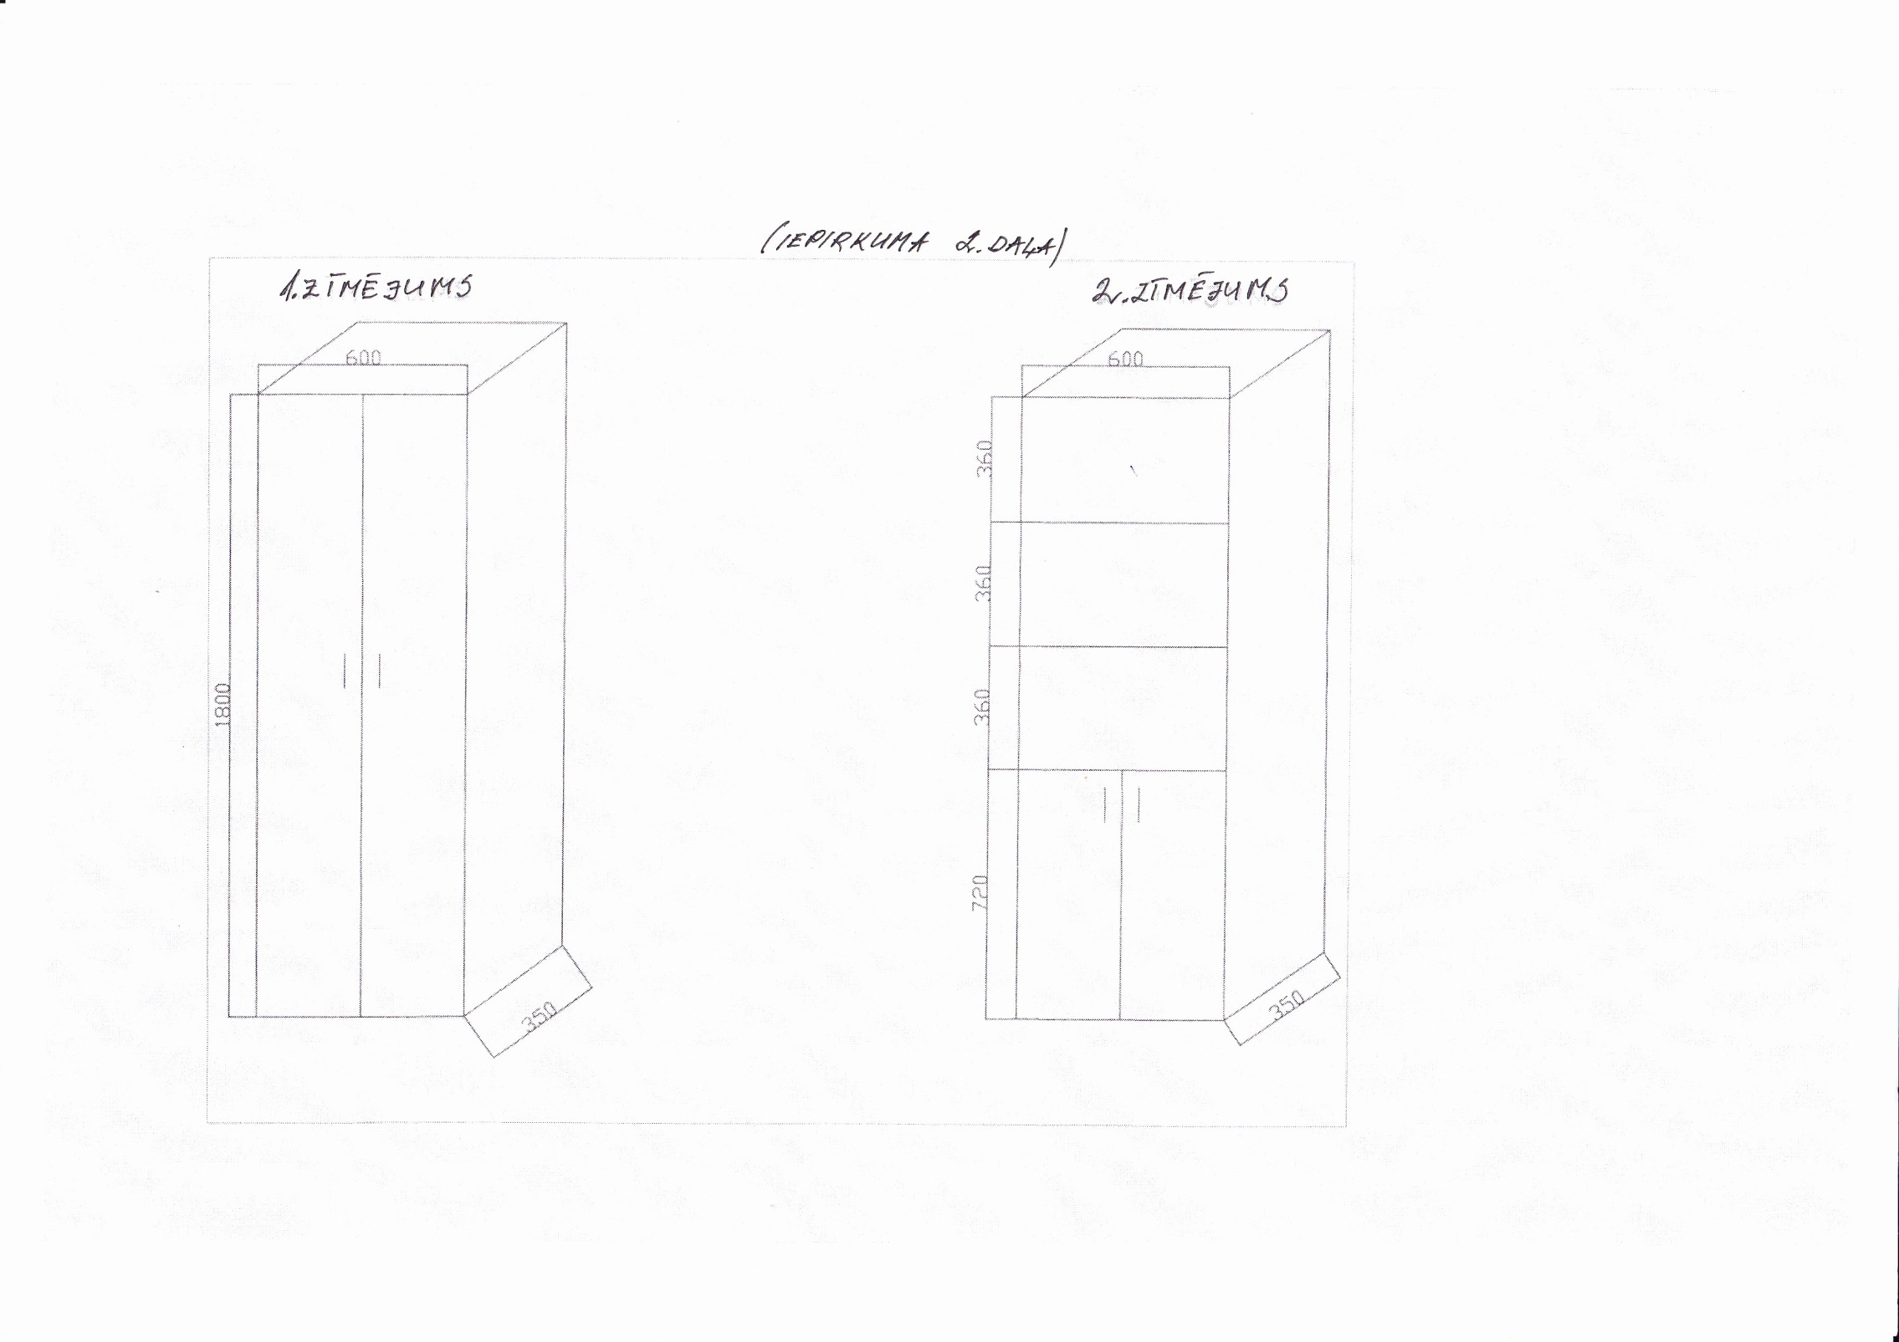

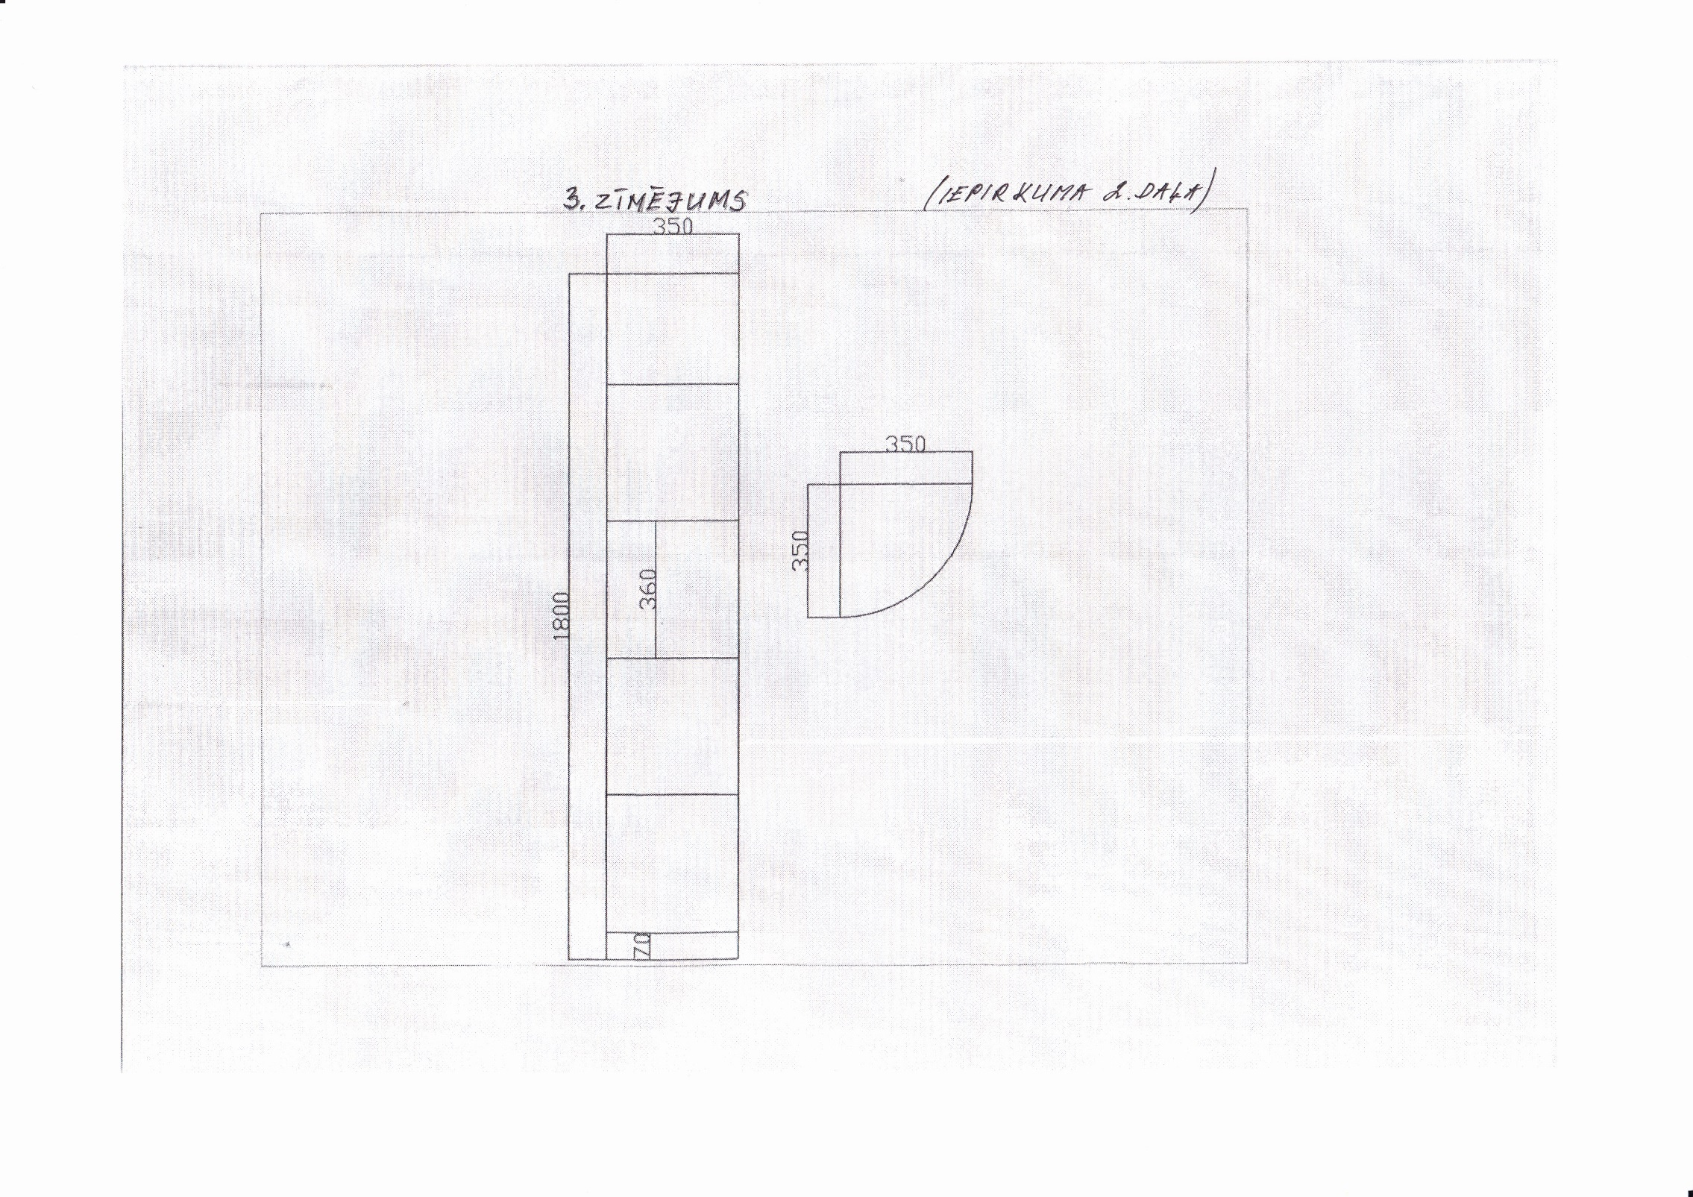

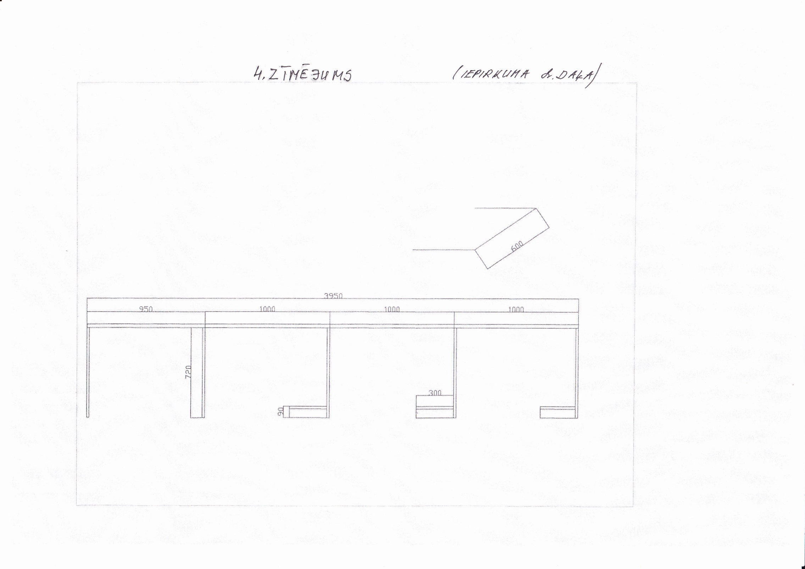

**9.pielikums**

pie iepirkuma

ar identifikācijas Nr.PNP2015/7 nolikuma

**TEHNISKĀ SPECIFIKĀCIJA**

iepirkuma ar identifikācijas Nr.**PNP2015/7**

„Mēbeļu piegāde Priekules novada pašvaldības Sociālā atbalsta centram”

**3.daļai – virtuves mēbeļu izgatavošana, piegāde un uzstādīšana**

|  |  |  |  |
| --- | --- | --- | --- |
| **Nosaukums** | **Izmēri** | **Prasības** | **Daudzums, gab.** |
| Virtuves galds-lete | ~ 750x1600x500 mm  (1.zīmējums) | Virsmas materiāls: laminēta koka skaidu plātne, galda virsmas biezums ne mazāks kā 28 mm. Zāģēto malu apdare ar vismaz 2 mm biezām pusapaļām ABS/PVC lentām. Galds uz četrām apaļām metāla kājām, galda kāju Ø ne mazāks kā 50 mm, gludas, matētas. Tonis iepriekš saskaņojams ar pasūtītāju. | 1 |
| Virtuves iekārta | Izmēri norādīti informatīvi.  Kopējais iekārtas garums:~1600 mm  (2.zīmējums) | Skapīšu durvis izgatavotas no MDF, pārklāts ar pulvera krāsojumu. Skapīši komplektēti kopā ar visu nepieciešamo furnitūru. Tonis iepriekš saskaņojams ar pasūtītāju. Viens apakšējais skapītis ir ar iebūvējamo izlietni. Izlietne paredzēta iegriežamā, nerūsējošā metāla. Izlietni iegādājas pasūtītājs, pretendentam izlietne jāuzstāda. | 1 |
| Virtuves iekārta | Izmēri norādīti informatīvi.  (3.zīmējums) | Skapīšu durvis izgatavotas no MDF, pārklāts ar pulvera krāsojumu. Skapīši komplektēti kopā ar visu nepieciešamo furnitūru. Tonis iepriekš saskaņojams ar pasūtītāju. Viens apakšējais skapītis ir ar iebūvējamo izlietni. Izlietne paredzēta iegriežamā, nerūsējošā metāla. Izlietni iegādājas pasūtītājs, pretendentam izlietne jāuzstāda. Pirms mēbeļu izgatavošanas atsevišķi mezgli un detaļas tiek saskaņoti ar pasūtītāju. | 1 |
| Virtuves galds | Platums: ~700 mm  Garums: 1000 mm.  Augstums: 750 mm | Izturīgs. Virsma no līmēta oša koka plāksnes. Galds uz četrām apaļām metāla kājām, galda kāju Ø ne mazāks kā 50 mm, gludas, matētas. | 1 |

*\*Izmēri norādīti indikatīvi, pirms mēbeļu izgatavošanas izmēri, kā arī atsevišķi mezgli un detaļas jāsaskaņo ar pasūtītāju. Pirms darbu uzsākšanas Izpildītājam jāveic uzmērīšanas darbi konkrētajās telpās.*

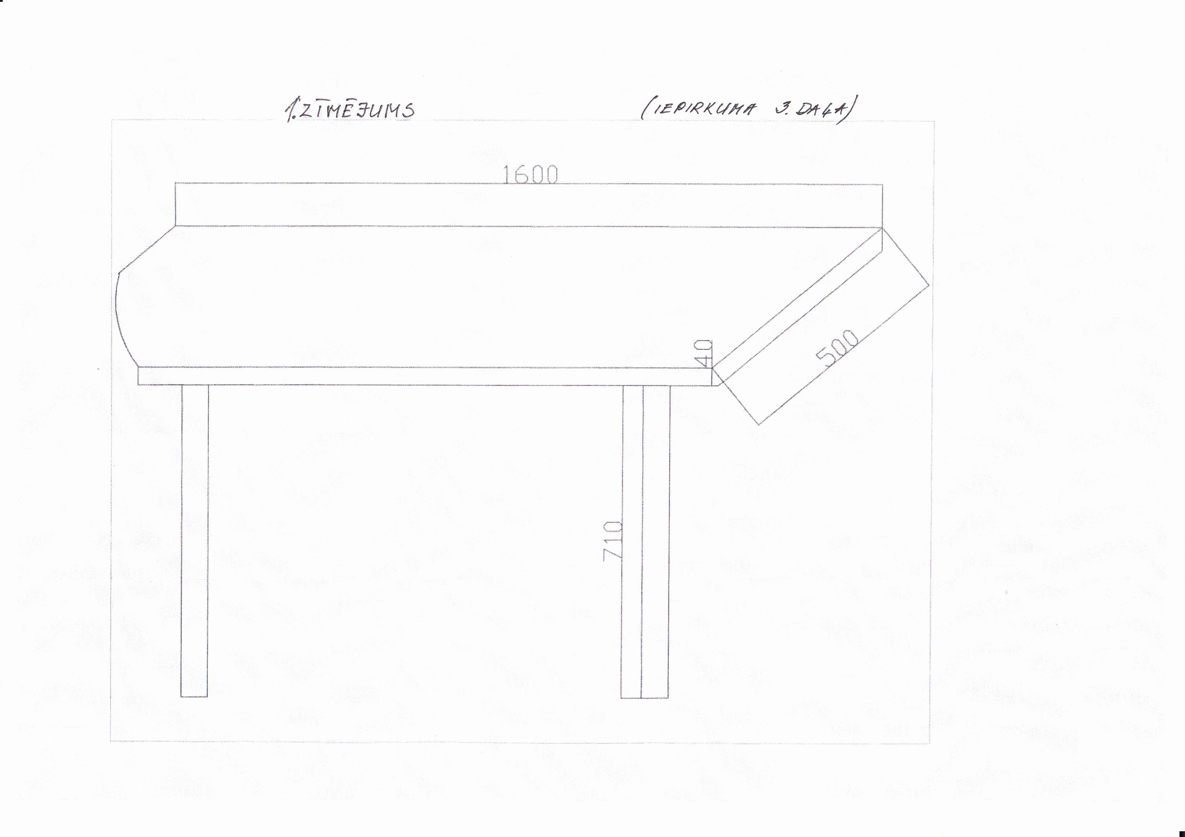

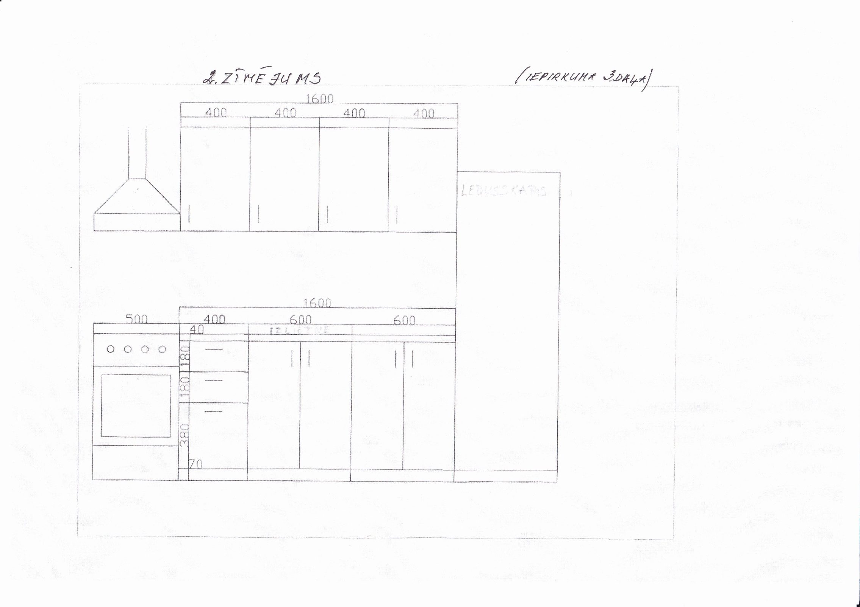

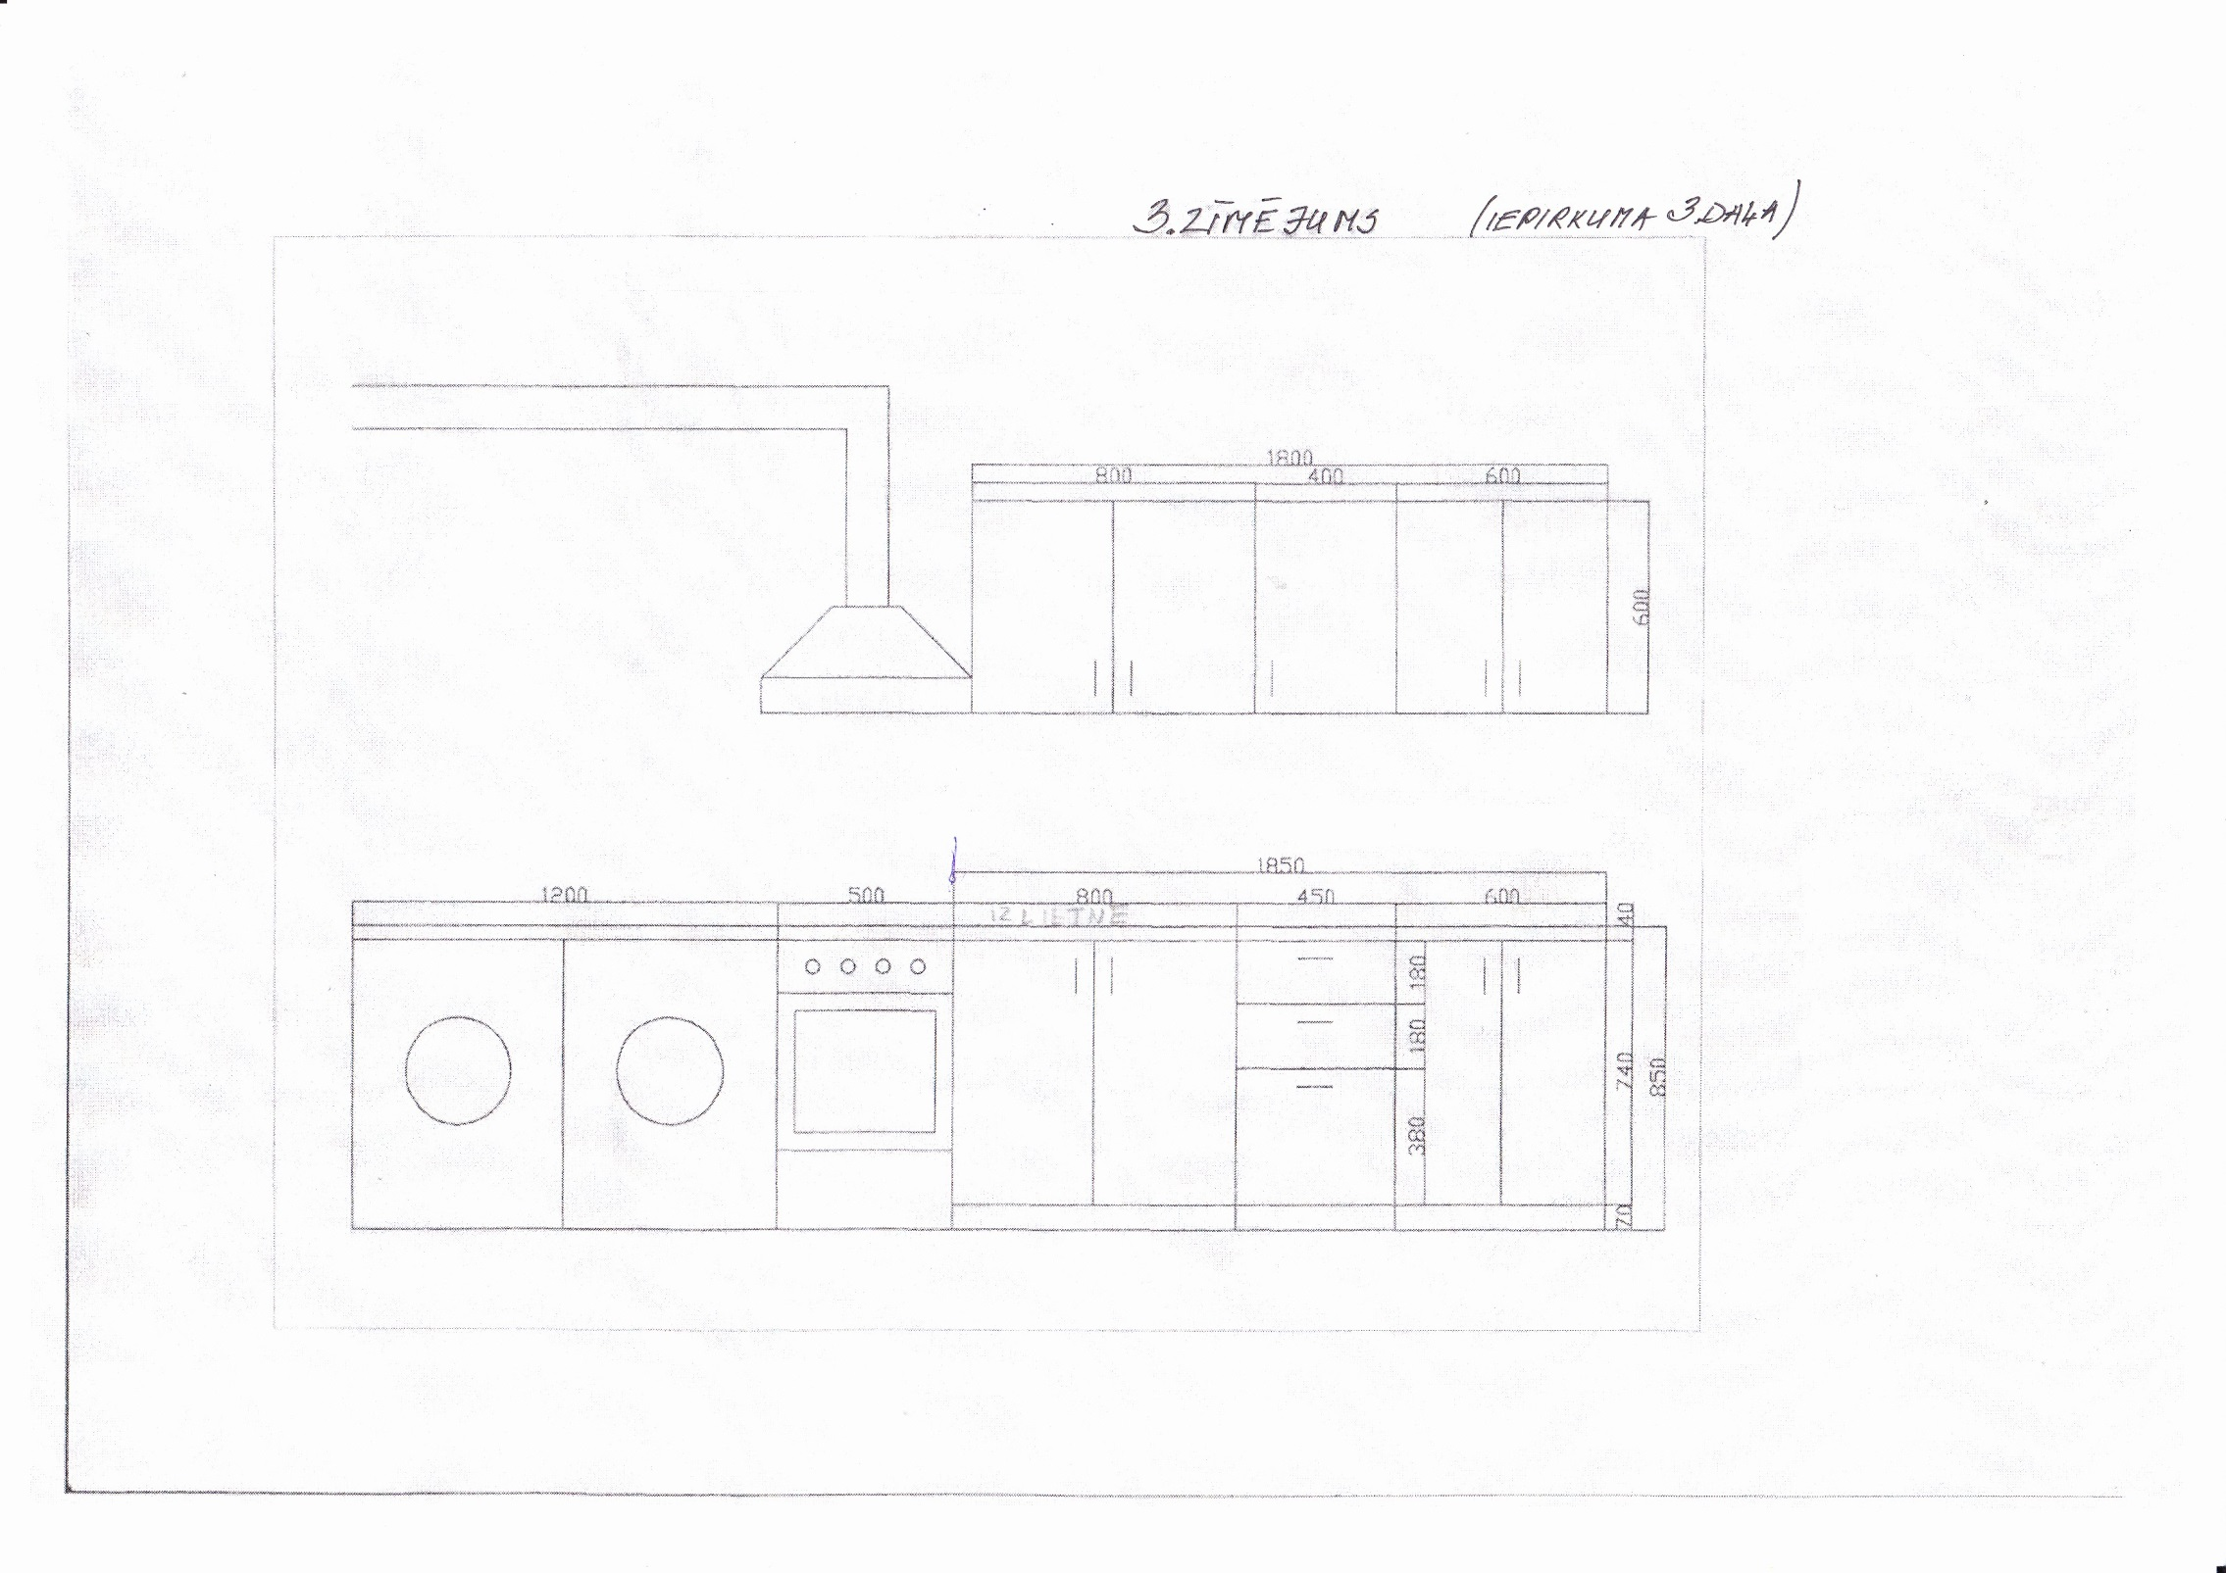

**10.pielikums**

pie iepirkuma

ar identifikācijas Nr.PNP2015/7 nolikuma

**IEPIRKUMA LĪGUMS** (projekts)

Priekulē

2015.gada ___._____________ Nr. ____________

**Priekules novada pašvaldība**, reģistrācijas Nr.90000031601, tās priekšsēdētājas Vijas Jablonskas personā, kura darbojas saskaņā ar likumu “Par pašvaldībām” un Priekules novada domes 2013.gada 25.jūlija saistošajiem noteikumiem Nr.7 „Priekules novada pašvaldības nolikums”, (turpmāk - Pasūtītājs) no vienas puses

un

**<*Izpildītāja nosaukums*>**, reģistrācijas Nr.<*reģistrācijas numurs*>, tās <*pilnvarotās personas amats, vārds, uzvārds*> personā, kuras rīkojas saskaņā ar<*pilnvarojošā dokumenta nosaukums*>, turpmāk tekstā - Izpildītājs, no otras puses,

bet kopā un katra atsevišķi sauktas - Puses,

pamatojoties uz iepirkuma „Mēbeļu piegāde Priekules novada pašvaldības Sociālā atbalsta centram” (iepirkuma identifikācijas Nr.PNP2015/7) rezultātiem, noslēdz šo līgumu (turpmāk – Līgums) par sekojošo:

**1. Līguma priekšmets**

1.1.Pasūtītājs uzdod, bet Izpildītājs apņemas veikt iepirkuma „Mēbeļu piegāde Priekules novada pašvaldības Sociālā atbalsta centram” <*attiecīgās iepirkuma daļas (-u) Nr. un nosaukums>* darbus(turpmāk – Darbi) saskaņā ar tehnisko specifikāciju (līguma ___.pielikums) un Izpildītāja iepirkumā iesniegto finanšu piedāvājumu, bet Pasūtītājs apņemas samaksāt Izpildītājam par Darbiem saskaņā ar šī līguma noteikumiem.

1. **Darbu izpildes termiņi un pieņemšanas kārtība**

2.1. Līgums stājas spēkā ar tā abpusējas parakstīšanas brīdi un ir spēkā līdz Līguma saistību pilnīgai izpildei (t.sk. ņemot vērā līguma 4.nodaļā noteikto garantijas laiku).

2.2.Izpildītājs apņemas veikt Darbus 6 nedēļu laikā no līguma noslēgšanas dienas, t.i. līdz 2015.gada ___.__________ saskaņā ar tehniskajā specifikācijā noteiktajām prasībām.

2.3. Līgumā minētie darbi tiek uzskatīti par izpildītiem, kad Puses ir parakstījušas Darbu nodošanas-pieņemšanas aktu.

2.4. Pieņemot no Izpildītāja Darbus, Pasūtītājam ir pienākums apskatīt un pārbaudīt to atbilstību līguma prasībām un bez pretenziju gadījumā parakstīt nodošanas-pieņemšanas aktu. Pretenziju gadījumā Pasūtītājam ir jāiesniedz motivēts akta parakstīšanas atteikums.

2.5. Pasūtītājam ir tiesības pieaicināt neatkarīgus ekspertus veikto Darbu kvalitātes novērtēšanai. Neatkarīgo ekspertu slēdziens ir saistošs Izpildītājam.

1. **Pušu tiesības un pienākumi**
   1. Izpildītājs apņemas:
      1. izgatavot mēbeles saskaņā ar šo līgumu un tā pielikumiem;
      2. izmērīt Pasūtītāja mēbeles pirms mēbeļu izgatavošanas, piegādes un uzstādīšanas;

* *3.1.2.punkts attiecas uz Izpildītāju, ar kuru līgums noslēgts par iepirkuma 1. un/vai 3.daļu.*

* + 1. mēbeļu piegādi un uzstādīšanu Pasūtītāja norādītajā vietā veikt ar savu transportu un darbaspēku;
    2. ievērot visas Pasūtītāja prasības attiecībā uz mēbeļu dizainu, krāsu, izvietojumu un piegādes vietu un termiņiem;
    3. nodrošināt mēbeļu kvalitāti un 2 (divu) gadu garantiju;
    4. pēc mēbeļu piegādes un uzstādīšanas iesniegt Pasūtītājam atbilstošu rēķinu;
    5. segt visus pierādāmos zaudējumus Pasūtītājam vai trešajām personām, ja zaudējumus radījis Izpildītājs vai Izpildītāja personāls.
  1. Pasūtītājs apņemas:
     1. nodrošināt telpu apskati ar Izpildītāju saskaņotā laikā;
     2. parakstīt mēbeļu piegādes pavadzīmi (rēķinu), ja nav iebildumu par mēbeļu un paveiktā darba kvalitāti;
     3. ievērot mēbeļu lietošanas noteikumus;
     4. veikt samaksu saskaņā ar līguma nosacījumiem.

1. **Garantijas un servisa noteikumi**
   1. Visām piegādātajām mēbelēm ir noteikta 2 (divu) gadu garantija no mēbeļu piegādes pavadzīmes (rēķina) parakstīšanas dienas.
   2. Piegādātājs garantē mēbeļu atbilstību līguma ___.pielikumā „Tehniskā specifikācija” norādītajai specifikācijai. Līguma 4.1.apakšpunktā minētajā garantijas termiņā, konstatējot preces neatbilstību līguma ____.pielikumā „Tehniskā specifikācija” norādītajai specifikācijai vai kvalitātes prasībām, vai konstatējot ražošanas defektus vai trūkumus, Pasūtītājs informē Izpildītāju, nosūtot e-pastu. Pieteikumu laiks tiek fiksēts Pasūtītāja e-pasta izdrukā, kas kļūst par līguma neatņemamu sastāvdaļu, pamatojoties uz kuru var tikt piemērotas soda sankcijas pret Izpildītāju.
   3. Izpildītājam ir pienākums novērst Pasūtītāja norādītos mēbeļu defektus, tajā skaitā mēbeļu uzstādīšanas laikā veiktos mēbeļu bojājumus vai trūkumus, ja tādi tiek konstatēti, 5 (piecu) darba dienu laikā no Pasūtītāja pieteikuma nosūtīšanas brīža.
   4. Visus ar mēbeļu nomaiņu vai remontu saistītos izdevumus (tai skaitā transportēšanas izdevumus) sedz Piegādātājs.
   5. Garantijas saistības ir spēkā ar nosacījumu, ka Pasūtītājs ievēro preces ekspluatācijas prasības, ja Pasūtītāju ar tām būs iepazīstinājis Izpildītājs.

**5. Norēķinu kārtība**

5.1. Līguma kopējā summa ir **EUR <*summa cipariem*>** (<*summa vārdiem*>), kas sastāv no līgumcenas EUR <*summa cipariem*> (<*summa vārdiem*>) un pievienotās vērtības nodokļa 21%, kas ir EUR <*summa cipariem*> (<*summa vārdiem*>).

*\*Ja Izpildītājs ieguvis līguma slēgšanas tiesības vairākām iepirkuma daļām, tad šajā punktā ar apakšpunktiem tiek norādītas summas pa iepirkuma daļām.*

5.2. Pasūtītājs samaksā Izpildītājam par veiktajiem Darbiem līguma 5.1.punktā minēto summu. Līguma summu sastāda maksa par mēbelēm (izgatavošanu), to piegādi un uzstādīšanu Pasūtītāja norādītajā adresē: Sociālais atbalsta centrs, Ķieģelu iela 7, Priekule, Priekules novads, kā arī visi attiecināmie nodokļi un nodevas.

*\* Ja ar Izpildītāju noslēgts līgums par vairākām iepirkuma daļām, par katru daļu Darbi var tikt nodoti un apmaksāti atsevišķi.*

5.3. Līguma ___.pielikumā „Finanšu piedāvājums” minētās mēbeļu cenas ir fiksētas un nemainās visā līguma darbības laikā.

5.4. Pasūtītājs 5.1.punktā minēto summu pārskaita Izpildītāja norādītajā bankas kontā 20 (divdesmit) darba dienu laikā no nodošanas - pieņemšanas akta parakstīšanas un atbilstoša pavadzīmes (rēķina) saņemšanas dienas.

5.5. Nekvalitatīvi vai neatbilstoši veiktie Darbi netiek pieņemti un apmaksāti līdz defektu novēršanai un šo Darbu pieņemšanai.

5.6. Piegādātājs apņemas novērst līguma 5.5.punktā minētos defektus 5 (piecu) dienu laikā. Pēc defektu novēršanas, Pasūtītājam ir pienākums parakstīt Darbu pieņemšanas – nodošanas aktu, ja defekti novērsti kvalitatīvi.

5.7. Maksājumi tiek veikti uz Izpildītāja norādīto bankas kontu.

5.8. Par samaksas brīdi uzskatāms bankas atzīmes datums Pasūtītāja maksājuma uzdevumā.

**6. Pušu atbildība**

6.1. Ja **Izpildītājs** savas vainas dēļ nav veicis darbus līguma 2.2.punktā minētajā termiņā, **Pasūtītājs** piemēro šādus līgumsodus:

6.1.1. kavējums līdz 10 (desmit) dienām – līgumsods 0,05% no attiecīgās iepirkuma daļas līgumcenas par katru nokavēto dienu;

6.1.2. kavējums virs 10 (desmit) dienām – līgumsods 0,1 % apmērā no attiecīgās iepirkuma daļas līgumcenas par katru nokavēto dienu, sākot no pirmās kavējuma dienas.

6.1.3. līguma 6.1.punktā noteiktais līgumsods nevar pārsniegt 10% no attiecīgās iepirkuma daļas līgumcenas. Par līgumsoda lielumu Pasūtītājs var samazināt maksājuma summu, par to informējot Izpildītāju.

6.2. Ja **Pasūtītājs** neveic 5.5.punktā noteiktajā termiņā paredzētos maksājumus, **Izpildītājs** piemēro šādus līgumsodus:

6.2.1. kavējums līdz 10 (desmit) dienām – līgumsods 0,05% no rēķinā minētās neapmaksātās summas par katru nokavēto dienu;

6.2.2. kavējums virs 10 (desmit) dienām – līgumsods 0,1 % apmērā no rēķinā minētās neapmaksātās summas par katru nokavēto dienu, sākot no pirmās kavējuma dienas;

6.2.3. līguma 6.2.punktā noteiktais līgumsods nevar pārsniegt 10% no attiecīgās iepirkuma daļas līgumcenas. Līgumsods tiek maksāts, pamatojoties uz Izpildītāja iesniegtu rēķinu.

6.3. Līgumsoda samaksa neatbrīvo puses no uzņemto saistību izpildes.

6.4. Ja Izpildītājs atsakās pildīt savas saistības, viņš maksā Pasūtītājam līgumsodu 10% apmērā no kopējās (par visām iepirkuma daļām, par kurām noslēgts līgums) līgumcenas.

**7. Nepārvaramas varas apstākļi**

7.1. Neviena no Pusēm nav atbildīga par Līguma saistību neizpildi vai izpildes aizturēšanu, ja minētā neizpilde vai izpildes aizturēšana saistīta ar nepārvaramo varu, par ko otrai Pusei ir paziņots rakstiski 3 (trīs) dienu laikā un ko apstiprina paziņojumam pievienota kompetentas iestādes apstiprināta informācija par nepārvaramas varas iestāšanos un izraisītajām sekām.

7.2. Ar nepārvaramo varu šī Līguma skaidrojumā saprotami apstākļi, kas traucē tālāku Līguma saistību pilnīgu izpildi un arī jebkuri ārkārtēja rakstura apstākļi, kurus Puses nevarēja ne paredzēt, ne novērst saprātīgiem līdzekļiem.

7.3. Puses vienojas, ja Puse, kas vēlāk atsaucas uz nepārvaramas varas apstākļiem, nav ievērojusi Līguma 7.1.punktā minēto kārtību, tās apgalvojumi nav uzskatāmi par nepārvaramas varas apstākļiem atbilstošiem un Puse zaudē tiesības atsaukties uz nepārvaramas varas apstākļiem.

**8. Nobeiguma noteikumi**

8.1. Līgums ir spēkā no brīža, kad to parakstījušas abas puses, un darbojas līdz Pušu pilnīgai saistību izpildei.

8.2. Visus strīdus, kas Pusēm rodas saistībā ar šī līguma izpildi, Puses risina pārrunu ceļā. Gadījumā, ja Puses viena mēneša laikā nevar savstarpēji vienoties, strīdus jautājums tiek nodots izskatīšanai tiesā atbilstoši spēkā esošajiem LR normatīvajiem aktiem.

8.3. Līguma termiņš var tikt pagarināts Līguma 7.nodaļā minētajos gadījumos par attiecīgu nepārvaramas varas spēkā esamības laiku.

8.4. Visi šī līguma grozījumi un papildinājumi tiek izteikti rakstveidā. Tie ir pievienojami līgumam kā pielikumi un no to parakstīšanas dienas kļūst par šī līguma neatņemamu sastāvdaļu. Nav pieļaujami grozījumi attiecībā uz veicamo Darbu apjoma palielināšanu, veicamo Darbu cenām, norēķinu kārtību, sodu sankcijām un darbu izpildes termiņiem, izņemot līguma 8.3.punktā minēto gadījumu.

8.5. Kontaktpersona no Pasūtītāja puses ir _________________, tel. __________________, e-pasts: _____________________________.

8.6. Kontaktpersona no Izpildītāja puses ir ________________, tel. ____________________, e-pasts: ____________________________.

8.7. Līgums sastādīts 2 (divos) eksemplāros, no kuriem viens tiek nodots Pasūtītājam, bet otrs - Izpildītājam. Abiem līguma eksemplāriem ir vienāds juridisks spēks.

**9. Pušu juridiskās adreses un rekvizīti**

|  |  |
| --- | --- |
| **Pasūtītājs:**  Priekules novada pašvaldība  Reģ.Nr. LV90000031601  Adrese: Saules 1, Priekule,  Priekules novads, LV-3434  A/S Swedbank, HABALV22  LV30HABA0551018598451  Priekules novada pašvaldības domes priekšsēdētāja  ___________________ V.Jablonska | **Izpildītājs:**  Reģ.Nr.  Adrese:  Banka:  ____________________ |